

NÁZEV ŠKOLY: | Základní škola T. G. Masaryka, Bojkovice, okres Uherské Hradiště
AUTOR: | Mgr. Jiří Šmíd
NÁZEV: | VY_32_INOVACE_13_Hardware – test 1
TÉMATICKÝ CELEK: | Základy práce s počítačem
ČÍSLO PROJEKTU: | CZ.1.07/1.4.00/21.0882

Anotace
Výukový materiálu je určen k otestování základních znalostí žáků z oblasti hardware počítače. Žáci přiřazují k jednotlivým obrázkům vnějšího a vnitřního vybavení počítače jejich názvy.

Hardware – test 1

Úkol: K jednotlivým obrázkům přiřaď správné pojmenování.

Optická mechanika, Monitor, Klávesnice, Notebook, Switch, Laserová tiskárna, Dataprojektor, Digitální fotoaparát, Základní deska, Operační paměť RAM, Zvuková karta.
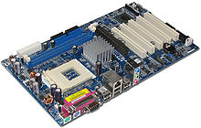
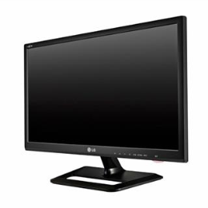

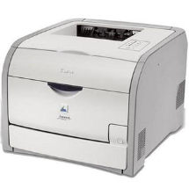
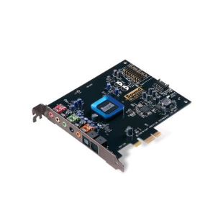

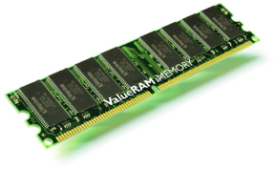

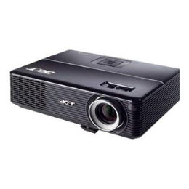
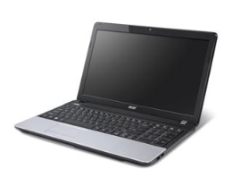
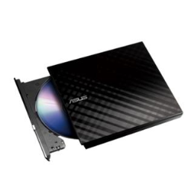
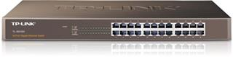
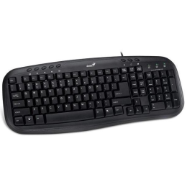
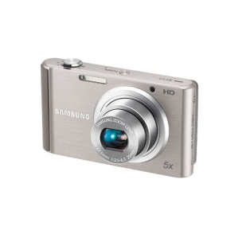
Řešení

Základní deska
Monitor

Laserová tiskárna
Zvuková karta
Operační paměť RAM
Dataprojektor
Digitální fotoaparát

Switch

Klávesnice
Notebook
Optická mechanika

Literatura
Vladimír Němec, Libuše Kovářová, Michal Jiříček, Pavel Navrátil: Informatika pro ZŠ 1. díl, COMPUTER Media 2008
Pavel Roubal: Operační systém, MŠMT Praha, 2003
http://www.dxt.cz/acer-dlp-projektor-p1206p-1024x768-zoom-2-5kg-10000-1-3500lum-brasna-dlp_d142370.aspx
http://www.dxt.cz/canon-barevna-laserova-tiskarna-i-sensys-lbp-7200cdn-a4-color-600x600dpi-20ppm-dupex-lan_d93202.aspx
http://www.dxt.cz/samsung-ec-st77s-stribrny-kompakt-16-2-mpx-5x-zoom-2-7-lcd-hd-video-sd-sdhc_d145173.aspx
http://www.dxt.cz/lg-m2252d-22-ips-1920x1080-5mil-1-5ms-dvb-t-c-composite-component-1xscart-2xhdmi-_d152636.aspx
http://www.dxt.cz/zakladni-deska-asrock-960gm-gs3-fx-am3-amd-2xddr3-pcie-vga-ide-sata2-5-1-glan-matx-_i143396.aspx
http://www.dxt.cz/dimm-ddr3-4096mb-1333mhz-kingston-cl9_i96969.aspx
http://www.dxt.cz/creative-sound-blaster-recon-3d-pcie-zvukova-karta_i145847.aspx
http://www.dxt.cz/genius-klavesnice-kb-m200-cerna-dratova-usb-cerna-cz-sk-layout_i139517.aspx
http://www.dxt.cz/tp-link-tl-sg1024-gigabit-switch-24xglan-layer-2-rack-19-_i104189.aspx
http://www.dxt.cz/dvd-rw-asus-sdrw-08d2s-u-lite-dblk-g-as-externi-superslim-vypalovaci-mechanika-usb2-0-cerna_i119053.aspx
http://www.dxt.cz/notebook-acer-travelmate-p253-e-10004g50maks-15-6-intel-1000m-4gb-500gb-dvd-rw-wifi-bt-cam-bez-os_i161485.aspx

